2.2 Свойства property. Декоратор @property

Видео-разбор подвига (решение смотреть только после своей попытки): <https://youtu.be/5Y9qT5grunw>

Большой подвиг 8. Требуется реализовать программу по работе с решающими деревьями:

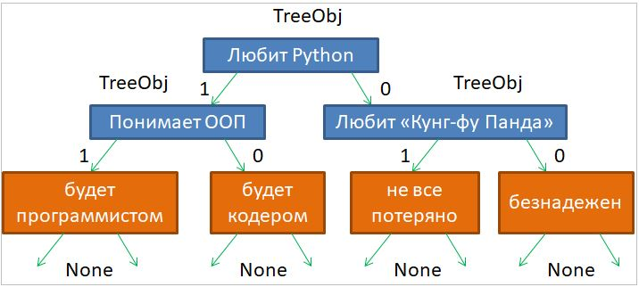

Здесь в каждом узле дерева делается проверка (задается вопрос). Если проверка проходит, то осуществляется переход к следующему объекту по левой стрелке (с единицей), а иначе - по правой стрелке (с нулем). И так до тех пор, пока не дойдем до одного из листа дерева (вершины без потомков).

В качестве входных данных используется вектор (список) с бинарными значениями: 1 - да, 0 - нет. Каждый элемент этого списка соответствует своему вопросу (своей вершине дерева), например:

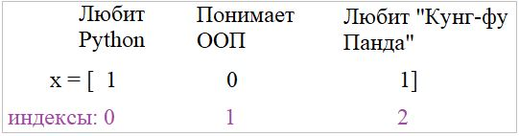

Далее, этот вектор применяется к решающему дереву, следующим образом.

Корневая вершина "Любит Python" с ней связан первый элемент вектора x и содержит значение 1, следовательно, мы переходим по левой ветви.

Попадаем в вершину "Понимает ООП".

С ней связан второй элемент вектора x со значением 0, следовательно, мы переходим по правой ветви и попадаем в вершину "будет кодером".

Так как эта вершина конечная (листовая), то получаем результат в виде строки "будет кодером".

По аналогии выполняется обработка вектора x с другими наборами значений 0 и 1.

Для реализации решающих деревьев в программе следует объявить два класса:

TreeObj - для описания вершин и листьев решающего дерева;  
DecisionTree - для работы с решающим деревом в целом.

В классе DecisionTree должны быть реализованы (по крайне мере) два метода уровня класса (@classmethod):

def predict(cls, root, x) - для построения прогноза (прохода по решающему дереву) для вектора x из корневого узла дерева root.  
def add_obj(cls, obj, node=None, left=True) - для добавления вершин в решающее дерево (метод должен возвращать добавленную вершину - объект класса TreeObj);

В методе add_obj параметры имеют, следующие значения:

obj - ссылка на новый (добавляемый) объект решающего дерева (объект класса TreeObj);  
node - ссылка на объект дерева, к которому присоединяется вершина obj;  
left - флаг, определяющий ветвь дерева (объекта node), к которой присоединяется объект obj (True - к левой ветви; False - к правой).

В классе TreeObj следует объявить инициализатор:

def __init__(self, indx, value=None): ...

где indx - проверяемый в вершине дерева индекс вектора x; value - значение, хранящееся в вершине (принимает значение None для вершин, у которых есть потомки - промежуточных вершин).

При этом, в каждом создаваемом объекте класса TreeObj должны автоматически появляться следующие локальные атрибуты:

indx - проверяемый индекс (целое число);  
value - значение с данными (строка);  
__left - ссылка на следующий объект дерева по левой ветви (изначально None);  
__right - ссылка на следующий объект дерева по правой ветви (изначально None).

Для работы с локальными приватными атрибутами __left и __right необходимо объявить объекты-свойства с именами left и right.

Эти классы в дальнейшем предполагается использовать следующим образом (эти строчки в программе не писать):

root = DecisionTree.add_obj(TreeObj(0))

v_11 = DecisionTree.add_obj(TreeObj(1), root)

v_12 = DecisionTree.add_obj(TreeObj(2), root, False)

DecisionTree.add_obj(TreeObj(-1, "будет программистом"), v_11)

DecisionTree.add_obj(TreeObj(-1, "будет кодером"), v_11, False)

DecisionTree.add_obj(TreeObj(-1, "не все потеряно"), v_12)

DecisionTree.add_obj(TreeObj(-1, "безнадежен"), v_12, False)

x = [1, 1, 0]

res = DecisionTree.predict(root, x) # будет программистом

P.S. В программе требуется объявить только классы. На экран ничего выводить не нужно.